计算机组成原理试卷A参考答案及评分标准

一、选择，单选题，每题1分，共20分
1 | 2 | 3 | 4 | 5 | 6 | 7 | 8 | 9 | 10
D | C | A | A | A | C | B | A | C | B
11 | 12 | 13 | 14 | 15 | 16 | 17 | 18 | 19 | 20
D | C | D | D | D | B | C | D | B | A
二、填空，每空1分，共20分
1.程序；地址 2.1.85H 3.95% 4.11.375 5.分散式；异步式 6.触发器电路；电容
7.间接寻址；相对寻址；编址寻址；直接寻址 8.取指令；执行指令 9.直接表示法；编码表示法 10.总线带宽；数据传输率 11.存储器
三、判断题，正确的在括号内写T，错误的在在括号内填F（每题1分，共10分）
1 | 2 | 3 | 4 | 5 | 6 | 7 | 8 | 9 | 10
× | √ | × | × | × | × | × | √ | × | ×
四、问答题，每题4分，共20分
1. 答：[x] 补=1.0101., （1分） [-y] 补=1.0010, （1分）
则[x-y]补=[x]补+[-y] 补=1.0101+1.0010=10.0111（1分）
因最高数值位向前无进位，符号位向前有进位，故运算结果溢出。（1分）
2．答：（1）（64K*8）/（8K*8）=8片（1分）
（2）64K=2¹⁶，需16位地址，A15（高位）-A0（低位）（1分）
（3）8K=2¹³，需13位地址，A12（高位）-A0（低位）（1分）
（4）用于产生片选信号的地址线是A15-A13，经3:8译码器译码后连接8个芯片的片选。（1分）
3．答：中断处理过程主要包括：保护现场（1分），开中断，设备服务（1分），关中断，恢复现场（1分），中断返回（1分）。
4．答：机器指令：指示机器执行某种操作的命令，由操作码和地址码字段构成。（1分）
微指令：在机器的一个CPU周期中，一组实现一定操作功能的微命令的组合，构成一条微指令。（1分）
在微程序控制的处理器中，每条指令的功能是由多条微指令编制的一道微程序来解释执行的。（2分）
5．答：
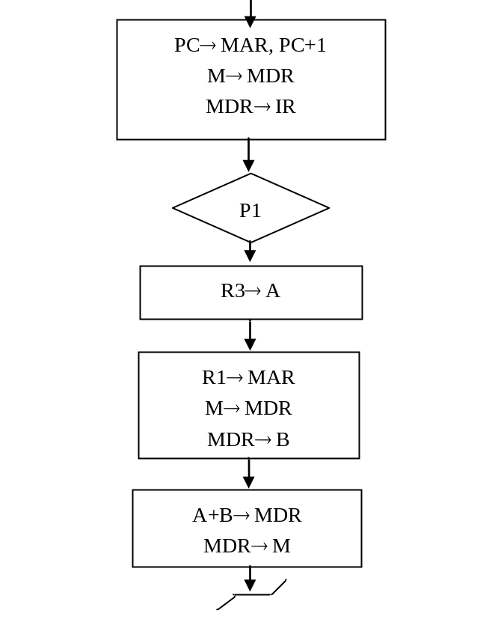
（1分）
（1分）
（1分）
（1分）

